Напоминание техник:
- В стаканчиках стоят зубные щётки.
Воспитатель (напоминание техник): Берём зубную щётку и щетиной обмакиваем в гуашь жёлтого или оранжевого цвета. Одной рукой держим кисть ворсом вниз, палочкой в другой руке наклоняем ворс по направлению к себе и резко отпускаем. От этого движения краска мелкими брызгами разлетается по листу. Если вы считаете, что «звёзд» получилось недостаточно, то этот способ можно повторить.
Приём набрызга необходим для изображения удалённых звёзд.
После этого рисования руки следует вымыть с мылом или хотя бы вытереть влажной салфеткой из ткани.

- Лежат тонкие листы бумаги. Будет ли удобно на таких тонких листах рисовать?
Ответы детей. Нет. Для чего же они нам нужны?
Воспитатель объясняет детям, что с помощью комка плотно сжатой бумаги можно получить необычные изображения.
Воспитатель. Сжимаем плотно листы бумаги (разного размера), чтобы получить комки. Прижимаем комок к штемпельной подушке с краской любого цвета, после этого плотно прижимаем его, как печать, к цветному листу и осторожно поднимаем.
Необходимо отметить, что комок надо поднимать вверх, а не сдвигать в сторону. Благодаря отпечатку, на листе получается изображение планеты, либо в густой сети кратеров. Это могут быть и астероиды неправильной формы – всё зависит от размера и формы получившегося комка и фантазии детей.

- На столе располагаются шарики разных размеров, зачем они-то нужны?
Воспитатель. Берём шарик, прижимаем его к штемпельной подушке с краской, затем поднимаем и прижимаем к цветному листу бумаги. Аккуратно прикладываем ладошку, и прокатываем круговым движением, рисуя планету. Затем поднимаем вверх.
Необходимо отметить, что шарик надо поднимать вверх, а не сдвигать в сторону. Благодаря отпечатку, на листе можно изобразить планеты разных размеров.

- Так же можно для дополнения некоторых деталей использовать ватные палочки. Это очень просто: берём ватную палочку, опускаем в гуашь и наносим оттиск на свой пейзаж.

- Как можно использовать восковые мелки? Для этого нам необходимо взять белые лист бумаги, нарисовать на нём восковыми мелками. Что будет с акварельной краской, если её нанести на изображение, сделанное восковым мелком? (Поверхности, покрытые восковым мелком, не удерживают воду). После того, как космическое пространство нарисовано, надо покрыть лист ватмана необходимым фоном. Закрасить лист акварелью в один или несколько цветов. Рисунок мелками остаётся не закрашенным.
Для изображения удалённых звёзд можно предложить использовать приём набрызга (зубной щёткой).

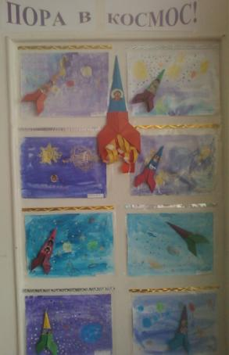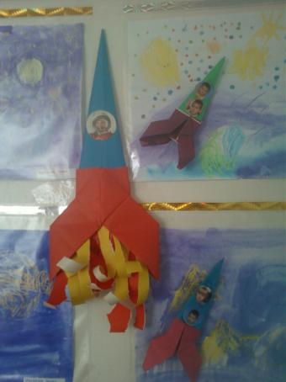

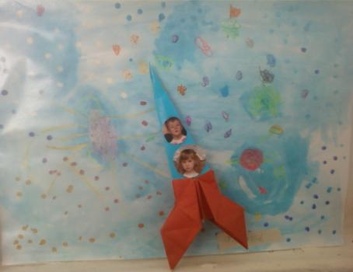

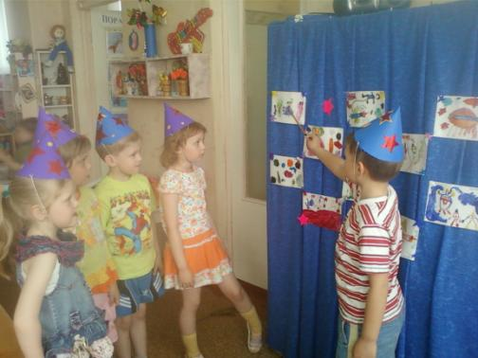

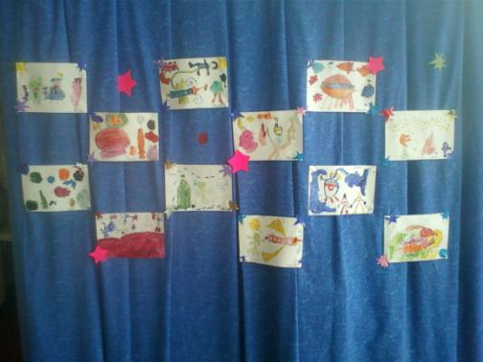

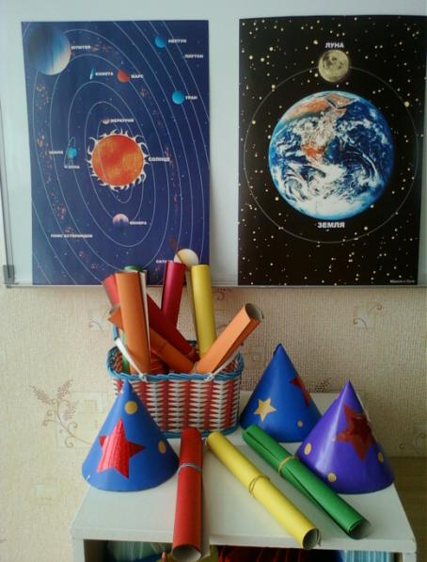

По порядку все планеты
Назовёт любой из нас:
Раз – Меркурий,
Два – Венера,
Три - Земля,
Четыре – Марс,
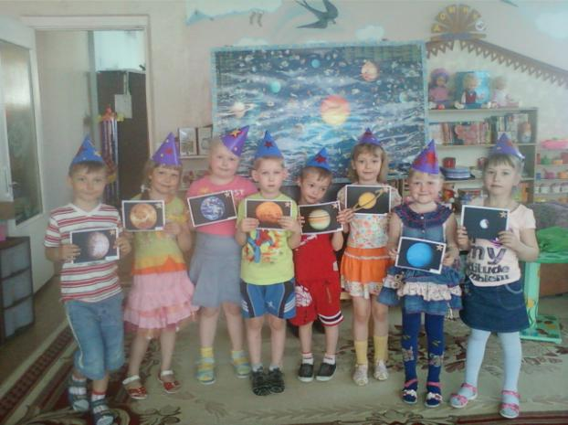
Пять – Юпитер,

Шесть – Сатурн,
Семь – Уран,
за ним Нептун.
Он восьмым идёт по счёту
А за ним уже, потом,
И девятая планета
Под названием Плутон.

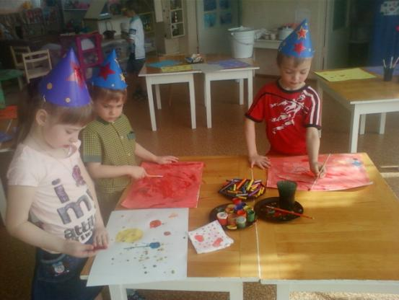

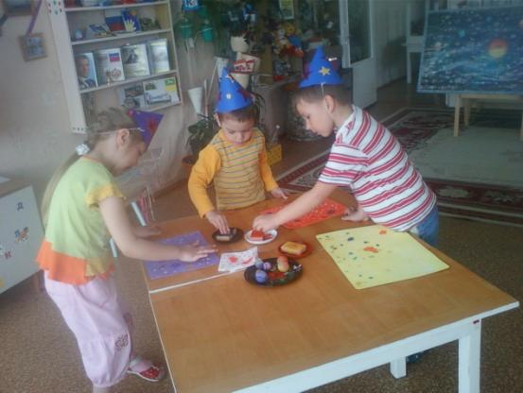

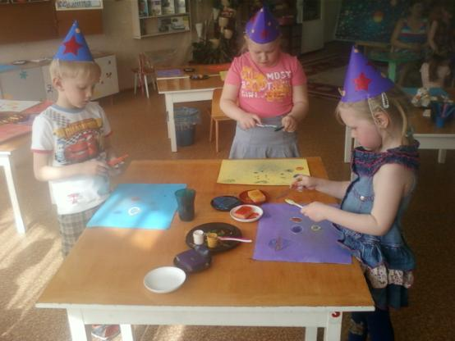

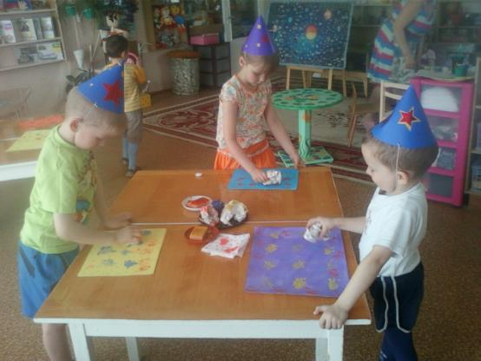

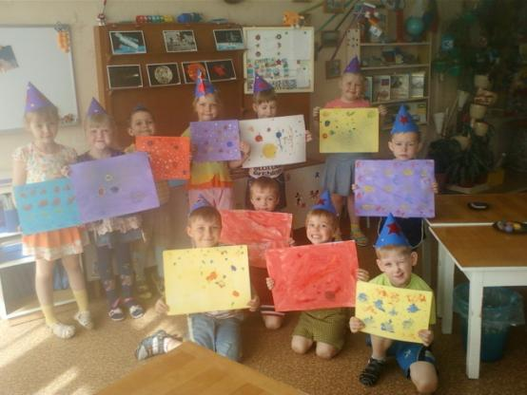

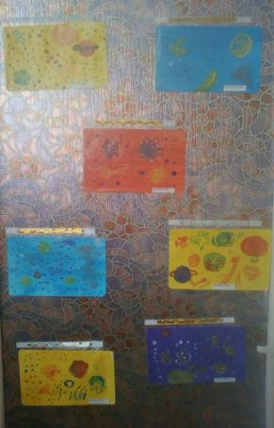

1

2 3 4 5

6 7 8 9

